**Software-Architektur: Praktikumsaufgabe**

Authentication Prozess bei ShareIt

Tobias Huber, Christian Keller, Michael Fischer, Andreas Neumeier

Hochschule München, SS17  
Software-Architektur  
Problem Based Learning

Dozent: Prof. Dr. Axel Böttcher  
Abgabedatum: 15. Mai 2017

# Ausgangsbasis:

In diesem Abschnitt soll eine Projektidee, zur Erweiterung des ShareIt Projektes aufgezeigt werden. Dafür wird zuerst die Ausgangslage beschrieben und anschließend der vorgeschlagene Lösungsweg.

## Problemstellung:

In dem vorangegangenem Projekt „ShareIt Teil I“ wurde ein System zur Verwaltung von Median entwickelt, über welches Studenten Ihre Medien (z.B. Bücher, Discs) austauschen können. Diese Plattform ist derzeit von allen Personen mit allen Rechten Nutzbar. Aus diesem Grund können die Daten der Seite von jeder beliebigen Person ausgelesen und manipuliert werden.

## Systemidee Benutzerverwaltung & Skizzierung der Anforderungen:

Um dieses Problem zu lösen soll nun das System um eine Authentifizierung inklusive Rechtesystem erweitert werden.  
Dafür sollen sich Studierende, die ShareIt nutzen wollen, vorab als Benutzer am System registrieren können. Geplant sind zwei Arten von registrierten Benutzern, nämlich Administratoren und normale Benutzer. Ein registrierter Benutzer kann sich am System an- und abmelden. Ist ein Benutzer angemeldet, so kann er selbst die von ihm gespeicherten Stammdaten bearbeiten. Außerdem kann der Benutzer sich die von ihm zur Verfügung gestellten Leihgaben sowie die von ihm aktuell entliehenen Medien anzeigen lassen.  
Zusätzlich zu den Funktionalitäten für normale Benutzer können Administratoren einen neu registrierten Benutzer freigeben. Benutzer, die mehrfach gegen die selbstdefinierten Regeln der ShareIt Community verstoßen haben, können von einem Administrator von der weiteren Nutzung des Sytems ausgeschlossen werden.

## Lösungsidee:

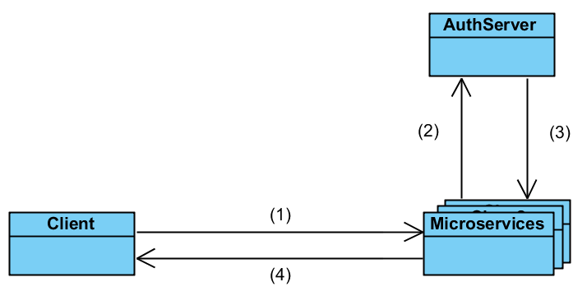

# Umzusetzende Anforderungen:

## Ziele:

In dieser Praktikumsaufgabe soll ein funktionierendes Authentifizierungssystem für den ShareIt Service erstellt werden. Dabei soll auf den in der Lösungsidee vorgeschlagenen Lösungsweg zurückgegriffen werden.

## Zwingend umzusetzende Anforderungen:

* Rest basierter OAuth Service
* Mock Objekte welche an den Auth. Service angehängt werden um Benutzer zu simulieren.
* Rechtegruppen

## Optional umzusetzende Anforderungen:

* Ersetzen der Mock Benutzer Objekte und Einsatz einer Weboberfläche zum Registrieren von Benutzern
* Freischalten von neuen Benutzern durch Administratoren (Rest Schnittstelle + Weboberfläche)

# Architektur: